МДОАУ №10

Консультация для педагогов
«Развиваем творческое воображение
у дошкольника»
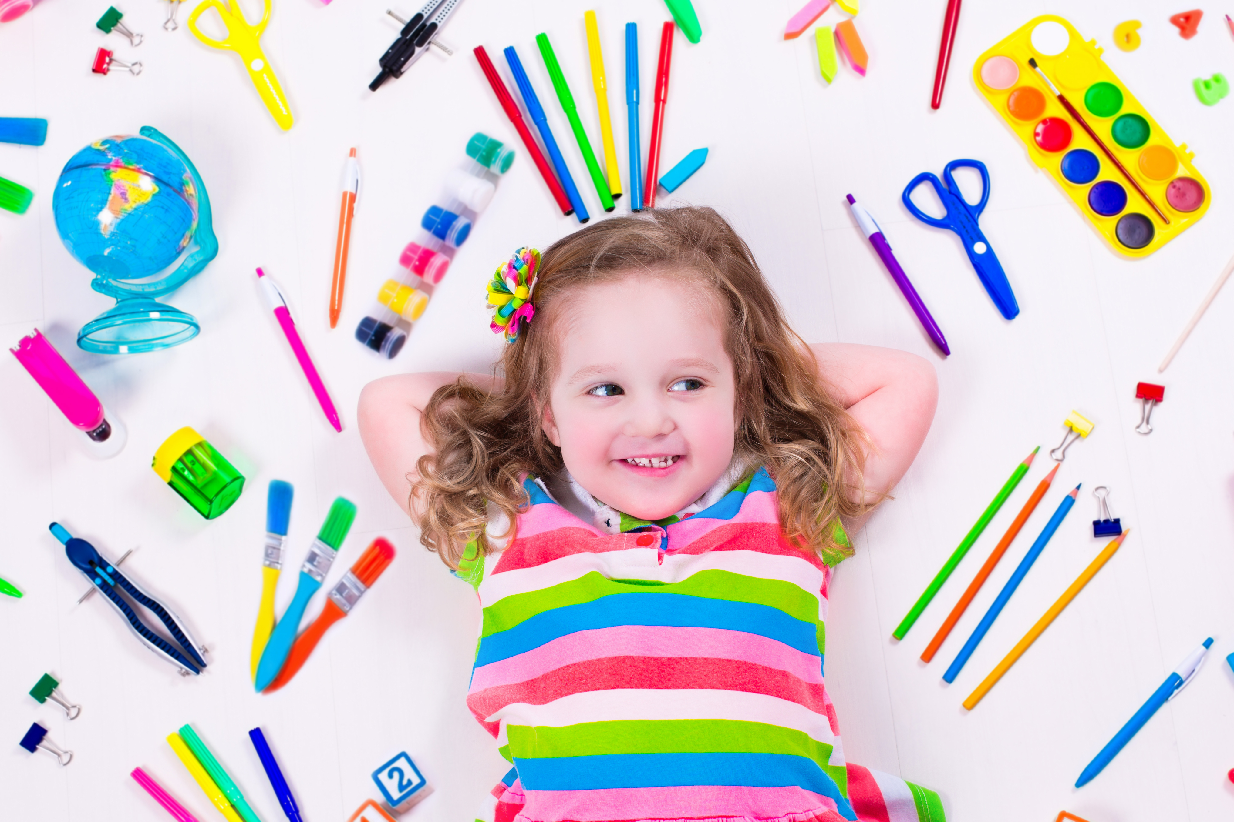

Подготовила: воспитатель 1к.к.
Бисенбинова Д.М.

г. Оренбург, 2023г
Известный учёный Альберт Эйнштейн писал, что воображение лучше
знания, так как знание ограничено, а границу полёта своей фантазии
человек ставит сам. Каждый человек талантлив.
Становление и формирование творческого воображения происходит в детском возрасте, поэтому, коллеги, перед нами стоит важная задача развития творческого воображения наших учащихся и создания благоприятной почвы для детского самовыражения.
Для того чтобы развивать творческое воображение у детей необходима особая организация изобразительного творчества. Воображение связанно со способностью и необходимостью творить что-то новое, опираясь на уже имеющийся опыт.
Творческое воображение зависит от многих факторов, в том числе от возраста и умственного развития. Интересы взрослых и детей различны, и воображение детей работает иначе, чем у взрослого. Детство - это господство фантазии, игр, сказок и вымыслов.
До трех лет у детей воображение существует внутри других психических процессов, в них закладывается его фундамент. В три года происходит становление словесных форм воображения. Здесь воображение становится самостоятельным процессом.
В 4-5 лет ребенок начинает планировать, составлять в уме план предстоящих действий.
В 6-7 лет воображение носит активный характер. Воссоздаваемые образы выступают в разных ситуациях, характеризуются содержательностью и специфичностью, появляются элементы творчества. Творческое воображение необходимо человеку во всех сферах его жизнедеятельности.
Одним из самых необходимых условий формирования воображения у ребенка является свобода его творчества. Важно предоставлять ребенку самостоятельно выбирать вид творческой деятельности, а также чередовать занятия и контролировать их продолжительность. Таким образом, мы с вами сможем создавать благоприятную почву для творчества, не допуская, чтобы ребенок переутомился.
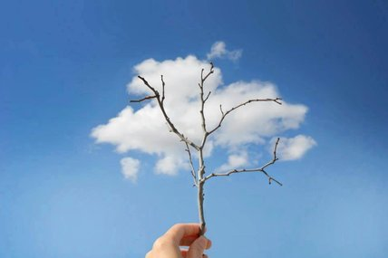
Очень хорошо использовать в работе с детьми дидактические игры, направленные на развитие художественного творчества.
Вот, например, игра «На что похожи облака?». Детям предлагается нарисовать облака так, чтобы они сохранили свои особенности и в то же время напоминали необычное, увиденное детьми сходство с каким-либо объектом.
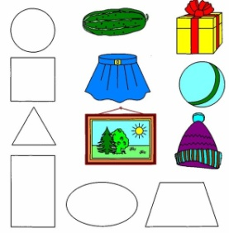
Или игра «Превращение геометрических фигур». Детям предлагается, например, круг, и они превращают его в разные предметы. Во что бы вы превратили круг? Да, действительно, это и арбуз, и очки, и смайлик, яблоко, часы, солнце и многое другое.
Развитию творческого воображения дошкольников способствует богатая наполняемость уголков художественного творчества, эстетическая, развивающая среда. Познавательная область «Художественно-эстетическое развитие» включает в себя: продуктивную деятельность детей, рисование, лепка, аппликация, художественный труд, развивает детское творчество, приобщает к изобразительному искусству, народной культуре.

Рисование, лепка, аппликация – одни из самых любимых детских занятий. Вот поэтому важно уделять внимание наполняемости ИЗО-уголков в группе. Эти уголки должны быть яркими, динамичными, доступными для детей, все материалы доступны для детей.
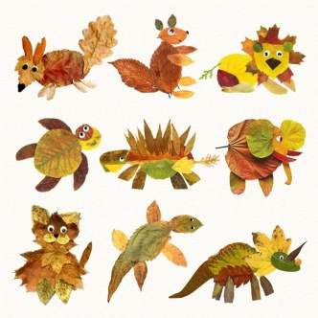

Нетрадиционные техники рисования превращают изо деятельности в познавательную игру. Учите детей видеть прекрасное в окружающем нас мире. На прогулках любуйтесь облаками, листьями, цветами, бабочками и многим другим. Вызывайте у детей эмоциональную отзывчивость, умение радоваться каждой минуте
Благодаря воображению и последующим попыткам передать воображаемые образы посредством искусства ребенок развивает память, внимание, учится анализировать, создавать нечто новое. Во время изобразительной деятельности малыш развивает интуитивное и пространственное мышление, чувство цвета и формы, а сочинение стихов или сказок способствует развитию речевых навыков.

Именно удовольствие от процесса создания образов в воображении и последующее воплощение их посредством творчества является залогом полноценного самовыражения.

https://psypedprofi.ru/razvitie-voobrazheniya-u-detej-doshkolnogo-vozrasta.html?ysclid=lm980peiz6946397710
https://www.maam.ru/detskijsad/konsultaci-dlja-vospitatelei-formirovanie-tvorcheskogo-vobrazhenija-u-detei-starshego-doshkolnogo-vozrasta.html

